Forudsætning:
For at udføre denne opgave skal du have rollen som Administrator i Serviceplatformens administrationsmodul.
- Log på Serviceplatformens Administrationsmodul via www.Serviceplatformen.dk
- Klik på log på
- Vælg Serviceplatformen

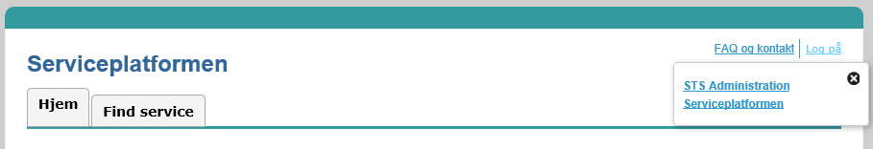

- Vælg rollen Administrator og klik Ok
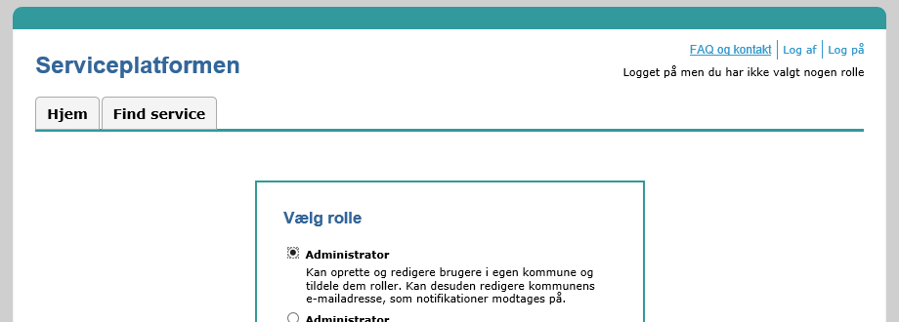

- Du står nu på fanen Bruger
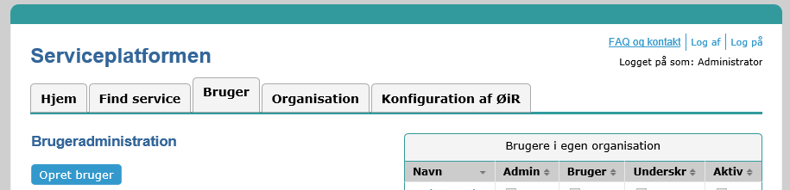

- Til højre i skærmbilledet har du listen over brugere i din kommune og deres roller i Serviceplatformens administrationsmodul.
Tjek om medarbejderen, som skal have rollen Fordelingskomponent Administrator, allerede er oprettet med rollen Bruger i listen

- Hvis ja:
  - Klik på navnet og brugeren åbnes.
  - Tilføj teksten (FK) efter efternavnet
  - Klik Gem bruger
  - Opgaven er færdig

- Hvis Nej:
  - Klik på Opret Bruger

  - Siden med Brugeroprettelse åbnes
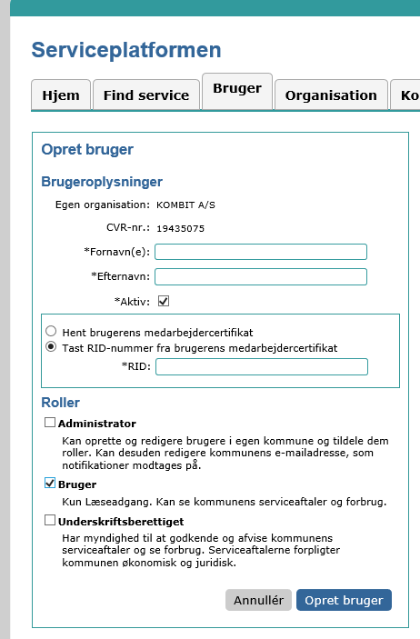
  - Udfyld med oplysninger om medarbejderen
  - Husk at skrive (FK) efter efternavnet
  - Udfyld RID fra medarbejderens certifikat
  - Vælg rollen Bruger
  - Klik Opret bruger
OBS. Medarbejderen kan have flere roller, men skal have rollen Bruger for at kunne forvalte opsætning af fordelingskomponenenten

